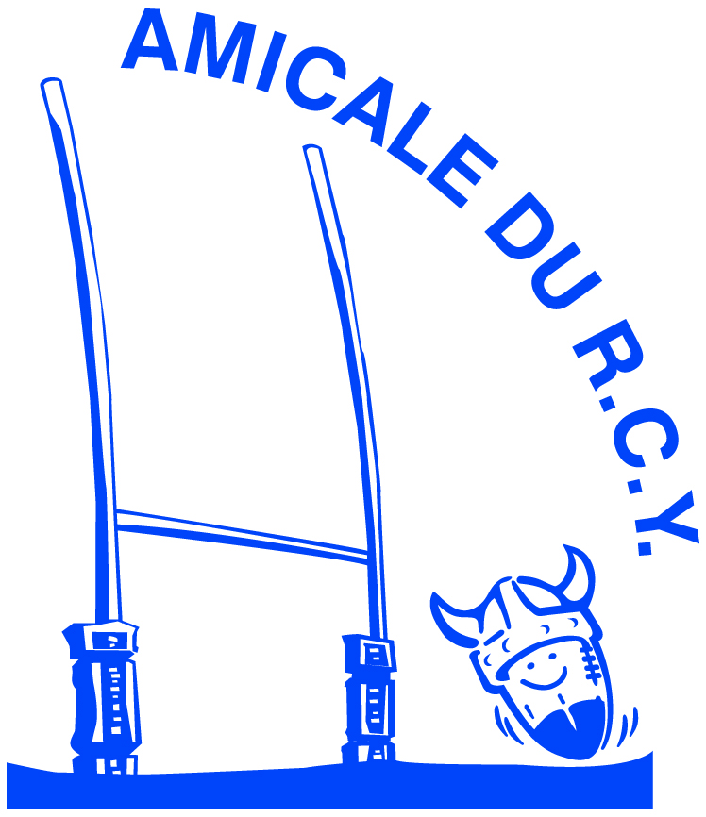
L’Amicale du R C Y
La Cabane du XV
02.35.56.58.01
N° Agrément 76 S 87039 FFR 6453 P
Rue Rétimare - 76190 YVETOT
Email : yvetotais.rugby-club@orange.fr

Madame, Monsieur,

Nous vous informons que notre prochaine FOIRE A TOUT se déroulera le :

Dimanche 5 avril 2015
Sur le champ de foire d’Yvetot

Comptant sur votre présence, ainsi que sur celle du soleil, nous vous serions gré
de bien vouloir compléter le bulletin ci-dessous et nous le retourner dès que possible.

Par courrier ou téléphone & (Email yvetotais.rugby-club@orange.fr)

AU 06.63.61.13.13 OU 06.60.56.62.49

Bien cordialement,

L’AMICALE DU Rugby Club Yvetotais



Nom : Prénom :

Adresse :

Code Postal : Ville :

Tél.: ……………………………………….. Portable : ………………………………………

E-mail : …………………………………………

□ Participera
À la Foire à Tout de L’AMICALE du R.C.Y. le 5 Avril 2015
□ Ne participera pas

Nombre de mètres souhaités (3 € le mètre): …………………………………………………….
(S.V.P. pensez à la liste de votre matériel étalé + la photocopie de votre carte d’identité recto/verso, et n’oublier pas le règlement, merci)

